Formularz ofertowy
W postępowaniu na adaptację systemu recyrkulowanego do podchowu okonia na potrzeby realizacji projektu nr 00002-6521.1-OR1400004/17/20 pt. „Dywersyfikacja produkcyjnej funkcji stawów ziemnych w oparciu o semi-intensywny wychów okonia” (PRO-PERCH) współfinansowanego ze środków Unii Europejskiej w ramach Programu Operacyjnego „Rybactwo i Morze” na lata 2014-2020.

- Dane wykonawcy
Osoba upoważniona do reprezentowania Wykonawcy
Nazwa Wykonawcy
Adres Wykonawcy
Osoba odpowiedzialna za kontakty z Zamawiającym
Adres e-mail i telefon dotyczący kontaktów bieżących

- Przedmiot zamówienia:
Adaptacja systemu recyrkulowanego do podchowu okonia na potrzeby realizacji projektu nr 00002-6521.1-OR1400004/17/20 pt. „Dywersyfikacja produkcyjnej funkcji stawów ziemnych w oparciu o semi-intensywny wychów okonia” (PRO-PERCH) współfinansowanego ze środków Unii Europejskiej w ramach Programu Operacyjnego „Rybactwo i Morze” na lata 2014-2020.
Cena ofertowa:
Łączna cena ofertowa netto
Stawka VAT
Łączna cena ofertowa brutto
Podana w ofercie cena powinna zawierać wszystkie składniki niezbędne w celu dostarczenia zamówienia do siedziby Zamawiającego.
- Termin realizacji zamówienia:
Termin realizacji zamówienia | 60 dni od podpisania umowy

Oświadczam, że nie podlegam wykluczeniu z postępowania na podstawie art. 7 ust.1 ustawy z dnia 13 kwietnia 2022 r. o szczególnych rozwiązaniach w zakresie przeciwdziałania wspieraniu agresji na Ukrainę oraz służących ochronie bezpieczeństwa narodowego.

………………………………… …………………………………
pieczęć Wykonawcy data i podpis

Załącznik nr 1 do formularza ofertowego
Opis przedmiotu zamówienia

Adaptacja systemu recyrkulowanego do podchowu okonia:
Zakres prac wg schematu (załącznik) Użytkownika:
- sprzedaż i montaż 12 kwadratowych zbiorników do hodowli ryb o pojemności ok. 0,25 m³ i wymiarach 70 cm × 74 cm × 75 cm (długość × szerokość × wysokość) zestawionych w system recyrkulowany;
- przyłączenie zbiorników do funkcjonującego w sali 040 w Centrum Akwakultury i Inżynierii Ekologicznej UWM przy ul. Warszawskiej 117A w Olsztynie systemu filtrującego i mikrosita;
- wykonanie przyłączy hydraulicznych do zasilania i odprowadzania wody ze zbiorników spełniających wymagania higieniczne;
- sprawdzenie szczelności i poprawności funkcjonowania zmodernizowanego układu;
- sporządzenie dokumentacji powykonawczej wg schematu.
Okres gwarancji: minimum 12 m-cy.

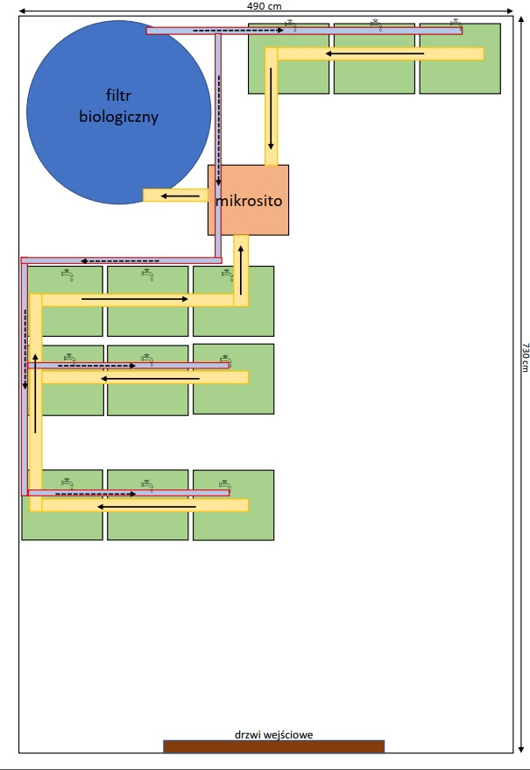

Załącznik nr 1 do formularza ofertowego

Dane firmy: ………………………. 2023 r.

Oświadczenie o braku powiązań osobowych i kapitałowych

W odpowiedzi na ogłoszenie dotyczące produkcji filmów oraz spotu wraz z kampanią promocyjną w Internecie na potrzeby realizacji projektu nr 00002-6521.1-OR1400004/17/20 pt. „Dywersyfikacja produkcyjnej funkcji stawów ziemnych w oparciu o semi-intensywny wychów okonia” (PRO-PERCH) współfinansowanego ze środków Unii Europejskiej w ramach Programu Operacyjnego „Rybactwo i Morze” na lata 2014-2020, oświadczam(y), że nie jestem(eśmy) powiązany(i) z Zamawiającym osobowo lub kapitałowo.
Przez powiązania kapitałowe lub osobowe rozumie się wzajemne powiązania między Zamawiającym lub osobami upoważnionymi do zaciągania zobowiązań w imieniu Zamawiającego lub osobami wykonującymi w imieniu Zamawiającego czynności związane z przygotowaniem i przeprowadzaniem procedury wyboru Wykonawcy, a Wykonawcą, polegające w szczególności na:
- uczestniczeniu w spółce, jako wspólnik spółki cywilnej lub spółki osobowej,
- posiadaniu co najmniej 10% udziałów lub akcji,
- pełnieniu funkcji członka organu nadzorczego lub zarządzającego, prokurenta, pełnomocnika,
- pozostawaniu w związku małżeńskim, w stosunku pokrewieństwa lub powinowactwa w linii prostej, pokrewieństwa drugiego stopnia lub powinowactwa drugiego stopnia w linii bocznej lub w stosunku przysposobienia, opieki lub kurateli.

data i podpis
upoważnionego przedstawiciela Wykonawcy

